帮他“美国粑粑”入瓮，一起捉呗

原创 有里儿有面 [有理儿有面](javascript:void(0);)

**有理儿有面**

微信号 youli-youmian

功能介绍 你说是不是

2020-03-14[原文](https://mp.weixin.qq.com/s?__biz=Mzg3MjEyMTYyNg==&mid=2247489770&idx=1&sn=02716f9998d561510afab8844af9acc0&chksm=cef54c9ff982c5897823f57f4f3e0799e554c5735a7963a79d5f24418b74b635c58a2b82c9e7&scene=27#wechat_redirect&cpage=81) 发表于

收录于合集



有理哥一位香港的朋友发来信息，说“香港众志”“香港大专学界国际事务代表团”“民间集会团队”还有几个连他都没听说过的乱港组织，召开记者会联署发布了一份所谓“致美国国务卿蓬佩奥的公开信”，希望有理哥关注一下。

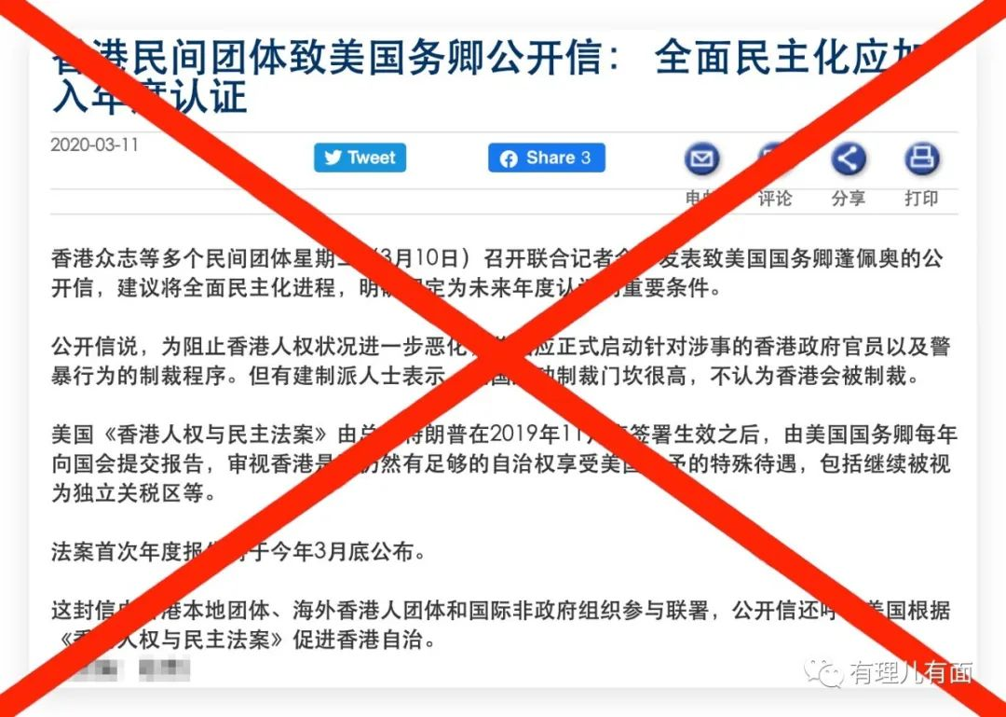

看完信息有理哥心里其实是波澜不惊的，甚至有点想笑。这帮吃里扒外的东西还能干啥，简单看了一下那封公开信的内容，不就是想趁着3月底所谓《香港人权与民主法案》第一次在美国国会的质询报告来搞事情嘛。

公开信中的一些话有理哥看完就满脑袋问号？？？

比如“香港的自治状况关乎美国的国家利益”“美国是香港自治的持份者”。香港是“一国两制”懂不懂，和自治有什么关系？话里话外意思很明确啊，美国作为“持份者”，打心底是想要香港“自治”吧？这可真真关乎着美国的国家利益！如此大个帽子扣上去，是嫌美国现在身上的虱子还不够多吗！？

还有什么“香港是自由世界影响中国的‘变革大门’”。倒是毫不掩饰，赤裸裸的承认美西方反华势力把香港用作对中国实现颜色革命的大门。不过现在，面对新冠疫情，“自由世界”的那一套通通失灵，纷纷希望中国提供医疗物资、派出医疗专家支援，好像这个“变革大门”敞开的方向跟他们想的不一样！

最后还“恳请”美国对所谓的“警暴”行为“启动制裁程序”，确认“对涉事的香港政府官员实施制裁”。如果美国想连续创造历史多搞几次股市熔断，不妨可以试试。

这帮乱港组织在这个时候向主子摇尾乞怜“献殷勤”，不过就是趁着内地的疫情，揣摩了一番“上意”，觉得应该“落井下石”，以为给美国攻击中国的大炮又输送了弹药，可他们的智商明显不支持他们玩这种“国际游戏”。

因为他们美国主子现在自已一身屎，先是否认疫情三连加吹牛B，接着股市经历了一周内两次熔断，美国疾控中心主任在接受质询时也迫不得已说出了新冠病毒在美国的真相，大统领川普同志脸被打得生疼，不得不连续两次对全民电视喊话，3月13日更是宣布了美国因疫情进入紧急状态，作为新冠病毒的密切接触者，川普同志也表示将尽快接受检测……

他们的粑粑正在经历多事之秋，已然自顾不睱，还希望我们支援医疗物资呢。以美国人那么精致的利已主义思想，这节骨眼对他们能做出什么实质性回应呢？

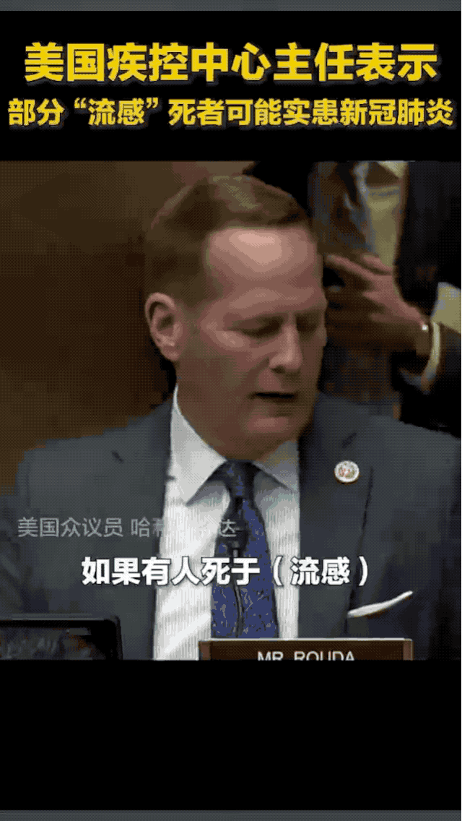

这帮乱港分子的智商和情商真的是惊世骇俗到前无古人、后无来者。本想赶快蹦出来充当反华急先锋，自以为可以讨个骨头吃。

可想想这舔狗做的多不识相，不仅没帮上啥忙，却把一个基本控制住新冠疫情正在一步步复苏的第二大经济体抬出来放到了对立面，给焦头烂额的主子又开辟了一条新战线。

同时，这帮巨婴更看不到沙特、俄罗斯正在把美国的石油产业往死里打，看不到主子在中东乱局里面想抽身却走不了，看不到因为疫情应对不力美国学生们也开始学习起了“曱甴”模式……



呵呵，这是嫌他主子还不够“伟大”，也不考虑他主子扛不扛得住。这种里外不是人的做法有理哥已经无言以对。舔狗呀，舔到最后一嘴翔，自己还挺香。

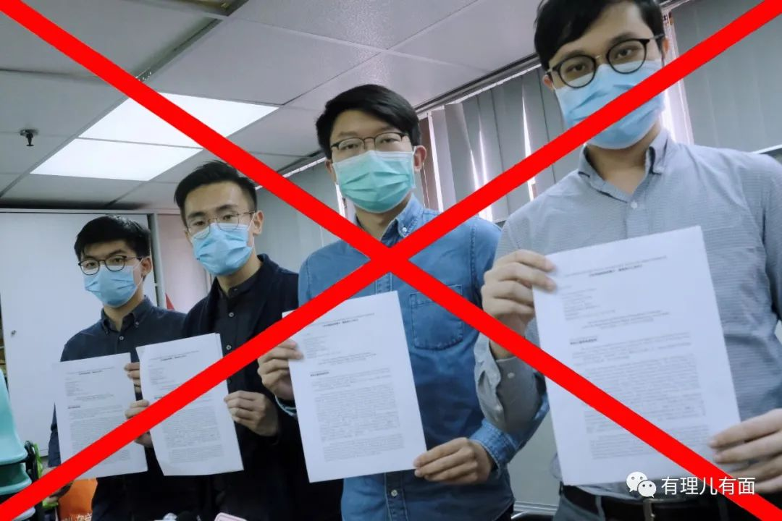

3月12日外交部发言人耿爽在记者会上有一句话，也可以用到这帮乱港分子身上，叫“行有不得，反求诸己”。说到底，就是他们从来没有把问题放到自己身上，整天盯着那卑微的一点蝇头小利，却跳不出一亩三分地，从来没有真正的把眼界放到世界的尺度上，妄图螳臂挡车的阻碍历史的进程，在作死的路上义无反顾的狂奔。两个字送给他们——智障！

虽然很多年轻人在修例风波中被带歪了，但机会还是要给他们的。正所谓苦海无涯，回头是岸。就像一个在英国留学的香港学生新冠病毒中招，英国政府根本都不理睬他，其家人只能求助中国驻英大使馆提供帮助。希望所有被洗脑的中国香港年轻人，看清楚当你们有事时只有自己的国家会帮你。

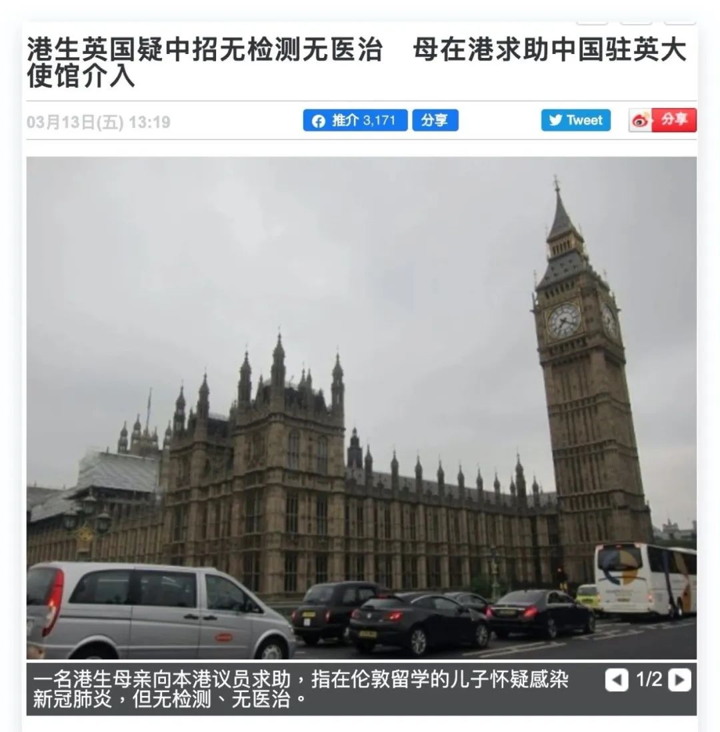

有理哥最后奉劝一句，参与到中华民族的伟大复兴进程中来不香吗？非得舍近求远隔着十万八千里的去谄媚卖国！？如果实在要逆潮流而动，那就请现在直接组团滚去美国，感受一下你粑粑的病毒是如何“民主、自由、人权”的。

快走，不送！

不过河童黄之锋要留下，你还要回监狱，继续去做你的黄粱美梦!





**关注公众号：**

**有理儿有面**

**理   性｜   揭   秘｜   探   讨**





‍

有里儿有面

**微信扫一扫赞赏作者** **赞赏**

已喜欢，对作者说句悄悄话

取消

**发送给作者**

**发送**

最多40字，当前共字

 人赞赏

上一页 1/3 下一页

长按二维码向我转账

受苹果公司新规定影响，微信 iOS 版的赞赏功能被关闭，可通过二维码转账支持公众号。

### 精选留言

用户设置不下载评论